**Памятка противопожарной безопасности**

Пренебрежение мерам противопожарной безопасности, вы подвергаете себя и своих близких большой опасности. Огонь не простит вам случайности и халатности! Не подвергайте опасности себя и окружающих!!!

— призывает Вас, уважаемые граждане, принимайте необходимые профилактические меры по предупреждению пожаров. Соблюдайте правила пожарной безопасности (при пользовании открытым огнём, курении, эксплуатации электрооборудования, печном отоплении и т.д.), используйте электроприборы только заводского изготовления.

**Будьте бдительны! Телефон службы спасения с городского тел. «01», с сотового «112».**

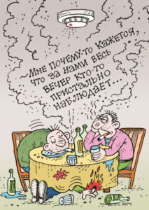Для вашей безопасности рекомендуем приобретать дымовые извещатели, это устройство не дорогое, реагирует на дым(задымление) оповещает вас громким сигналом, тем самым разбудит если вы спите, этот звук слышен даже на улице, если вы проживаете в многоквартирном доме, то звук оповещения услышат ваши соседи.

**Помните! Ваша жизнь и жизнь Ваших близких зависит от неукоснительного соблюдения правил пожарной безопасности!!!**